Практическая работа
Решение задач с использованием MS Excel. Создание таблиц.
Цель работы: Получить базовое представление о табличном редакторе MS Excel.

Задание 1. Введите следующие данные на Листе 1 (рисунок 1). Переименуйте Лист 1 в «Задание 1». При вводе данных необходимо использовать возможности ввода текста в несколько строк и объединение ячеек (рисунок 2). Также необходимо использовать выравнивание ячеек как по ширине, так и по высоте.
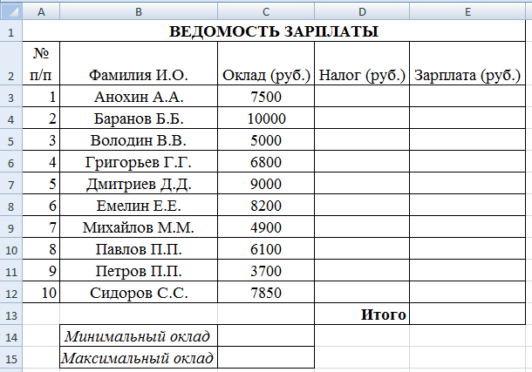
Рисунок 1 – данные для выполнения задания 1
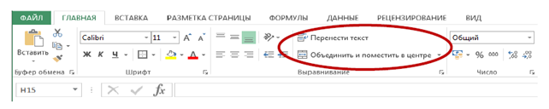
Рисунок 2 – Использование возможностей переноса текста и объединения ячеек
Задание 2. На листе «Задание 1» ввести необходимые формулы для значений в столбцах D и E. При вычислении воспользуйтесь относительными ссылками и автозаполнением. Для расчета налога умножьте Оклад на 0,13 (налог – 13% от оклада). Для вычисления зарплаты вычтите из Оклада Налог. Вычислите, используя формулы Автосуммы (рисунок 3) значения «Итого», «Минимальный оклад» и «Максимальный оклад».
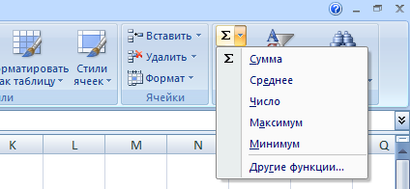
Рисунок 3 – функция «Автосумма»
Задание 3. Требуется создать ведомость начисления премии работникам предприятия. Премия рассчитывается в размере 20% от Оклада (следует предусмотреть возможность изменения этого коэффициента). Измените заполненную таблицу, для этого скопируйте лист «Задание 1» на новый лист (Рисунок 4) и отредактируйте ее, как указано на рисунке 6.
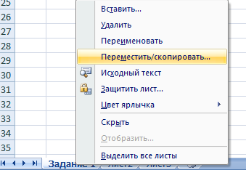 | 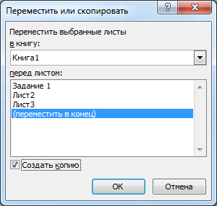
Рисунок 4 – Окно копирования
Для преобразования таблицы добавьте столбец между столбцами C и D, а также строку перед таблицей и введите необходимые данные. Для добавления строк и столбцов воспользуйтесь функционалом «Вставить».
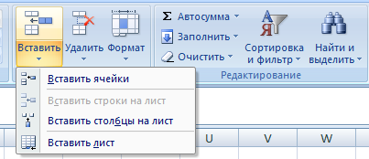
Рисунок 5 – Интерфейс для добавления строк и столбцов

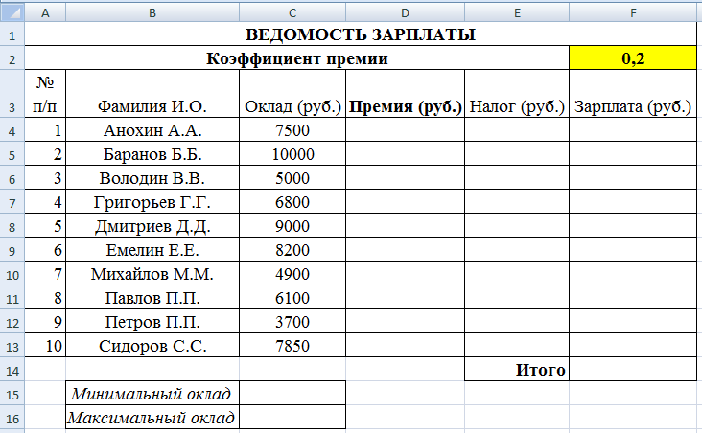
Рисунок 6 – данные для выполнения задания 3
Чтобы иметь возможность адекватно копировать формулу, необходимо закрепить ячейку F2 так, чтобы при копировании она не менялась. Для этого в Excel существует абсолютная адресация.
Абсолютная адресация в Excel – это ссылка на определённую (фиксированную) ячейку, которая не изменяется при копировании формулы.
В абсолютной ссылке перед каждой буквой и цифрой помещается знак $ (например, $А$1). При изменении позиции ячейки, содержащей формулу, абсолютная ссылка не изменяется.
Абсолютные ссылки в формулах используются в случаях:
- необходимости применения в формулах констант;
- необходимости фиксации диапазона для проведения расчётов.
Примечание по заданию: Имя столбца F при копировании и так не изменяется, поэтому нужно запретить только изменение номера строки, т.е. адрес ячейки F2 будет иметь вид F$2.

Задание 4*. Добавьте последней колонкой «Стаж» и заполните его числами от 5 до 20 случайным образом (=СЛУЧМЕЖДУ(5;20)). Или вручную. Измените формулу в столбце «Премия». Начислите премию только тем сотрудникам, которые проработали более 10 лет.
Выделить ячейку D4, вызвать Мастер функций, в категории Логические выбрать функцию ЕСЛИ. Заполните ее, указав в качестве логического выражения G4>10, в качестве истины формулу из третьего задания, а в качестве значения «Ложь» – 0.

